DOCUMENTACIÓ

PELS USUARIS



Index

1.- Apartat xarxa 2
1.1 Com connectar-se a la wifi dels portàtils 2
1.2 Com connectar-se a la wifi dels mòbils: 5
1.3 Com connectar-se amb VPN 7
1.3.1 Com connectarse amb VPN desde un client Ubuntu 7
1.3.2 Com connectarse amb VPN desde un client Windows 9
2. Accedir als clients amb un usuari del domini 14
2.1 Accedir a Windows amb un usuari del domini 14
3. Plataforma Moodle 15
3.1 Iniciar sessió amb un usuari del domini 15
3.2 Iniciar sessió creant un usuari 16
3.3 Inscriure’s a un curs 18
3.4 Canviar l’idioma 19
4. Página Web 20
4.1 Com afegir productes a la cistella 20
5. Rebre assistència remota 21

1.- Apartat xarxa

1.1 Com connectar-se a la wifi dels portàtils
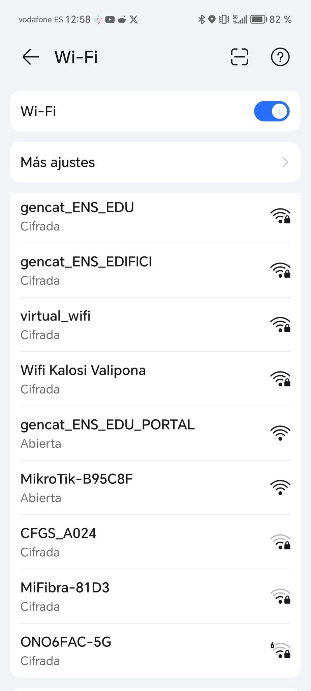

Lo primer que has de fer, es anar a la configuració de la xarxa i has de buscar la wifi “Wifi Kalosi Valipona”.

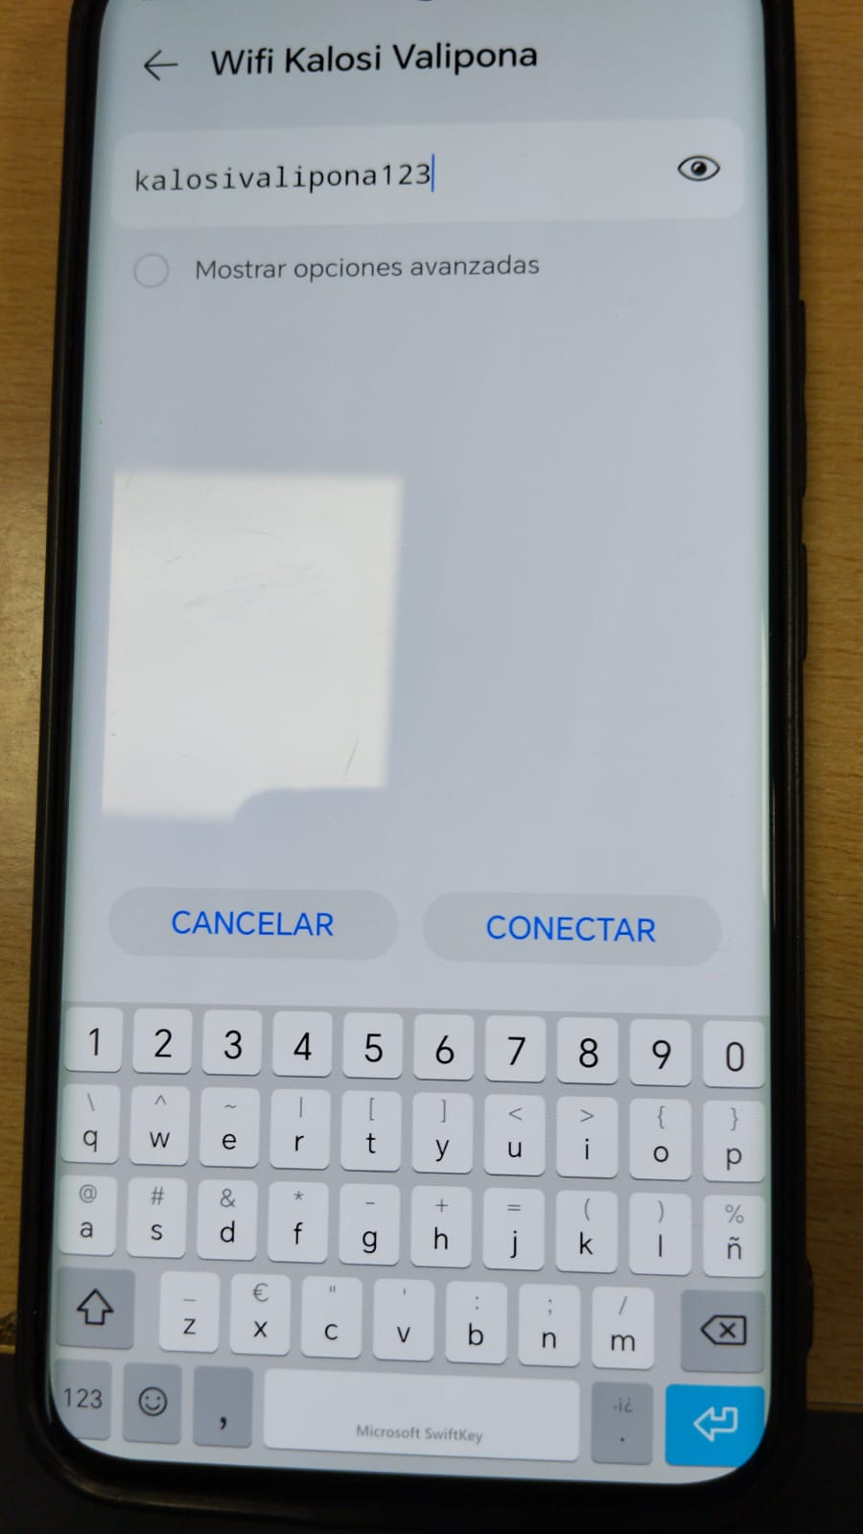

Seguidament, hem d’entrar en la xarxa i posar la contrasenya que veieu en pantalla (per escrit serià “kalosivalipona123”)

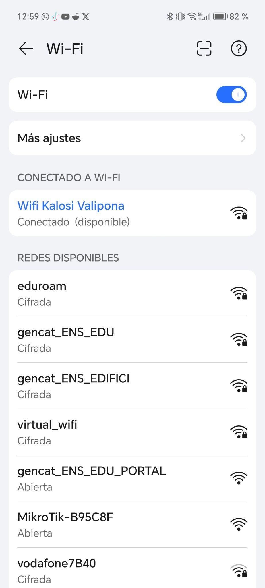
Si ho heu fet bé, us hauria de sortir a dalt del tot en blau la xarxa (aixó indica que esta conectada).

1.2 Com connectar-se a la wifi dels mòbils:

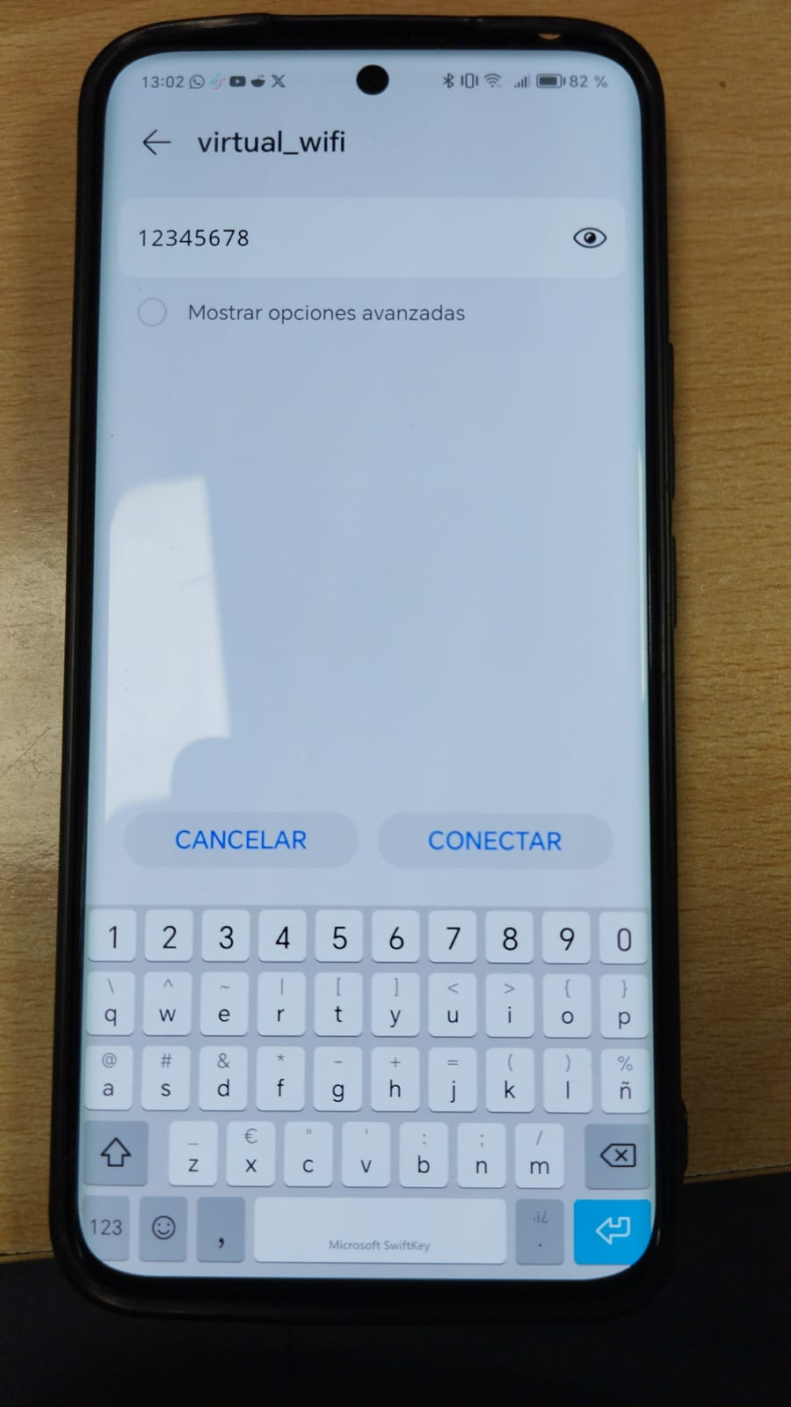
Lo primer que hem de fer es buscar a la configuració de wifi la xarxa “virtual_wifi” i seguidament posem la contrasenya que es veu en pantalla (que escrit serià “12345678”)

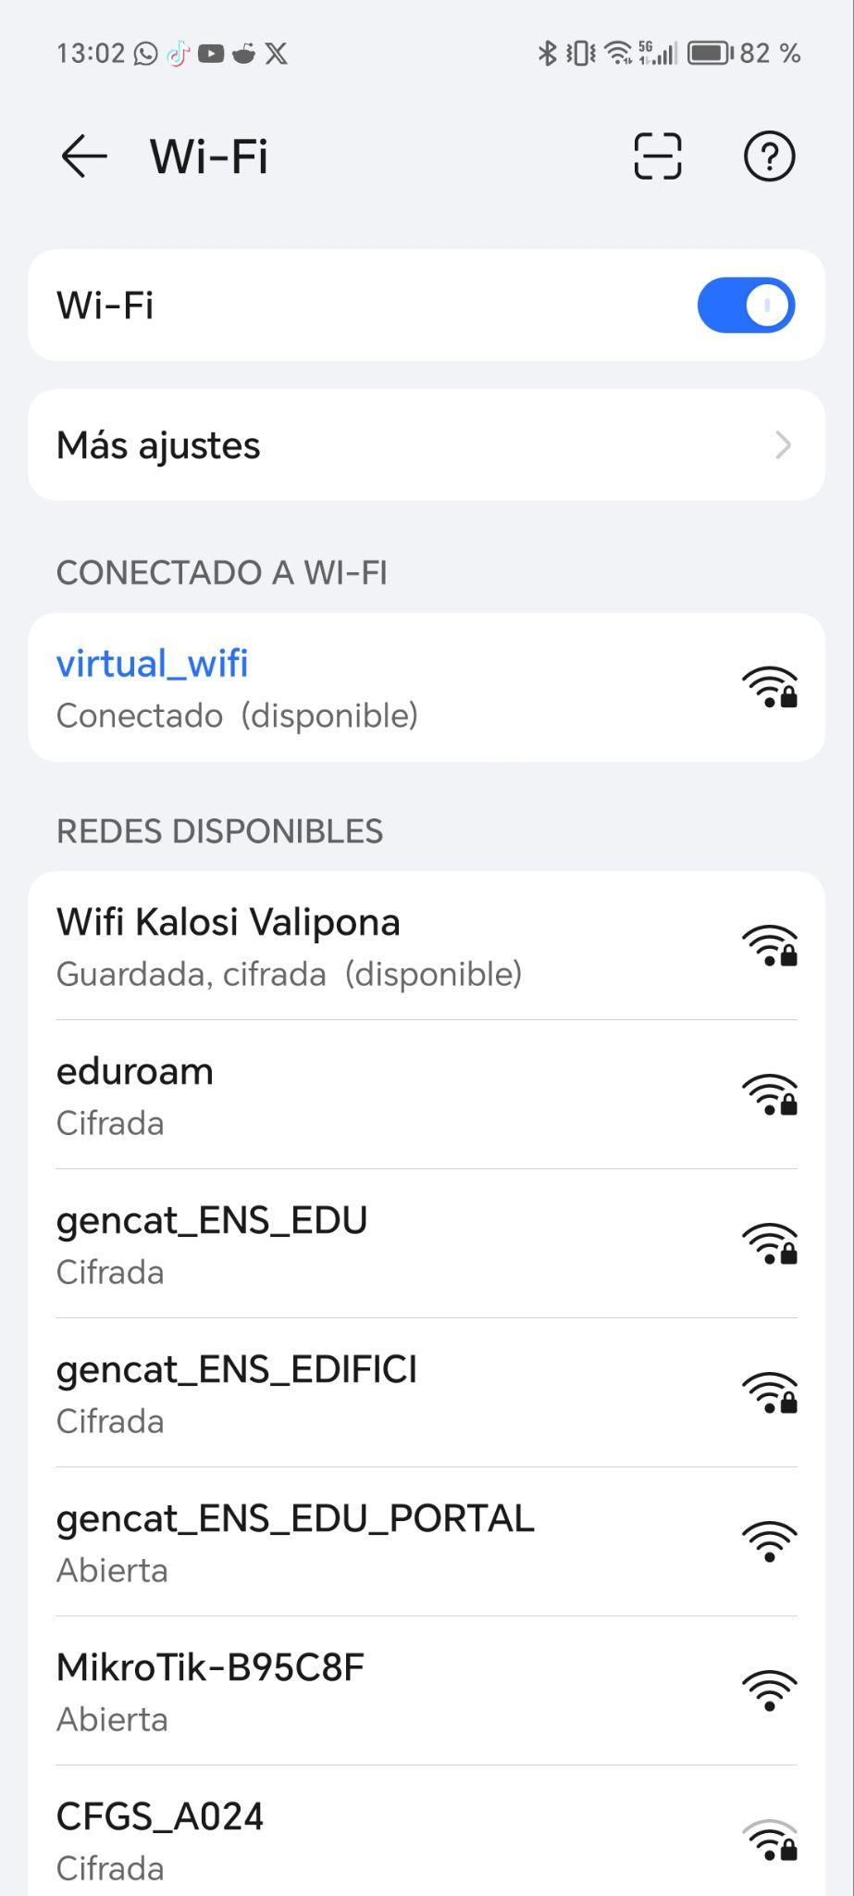

Si ho heu fet bé, us hauria de sortir a dalt del tot en blau la xarxa (aixó indica que esta conectada).

1.3 Com connectar-se amb VPN

1.3.1 Com connectarse amb VPN desde un client Ubuntu
Lo primer que hem de fer, es baixar-nos el arxiu de VPN al Pfsense per a Ubuntu

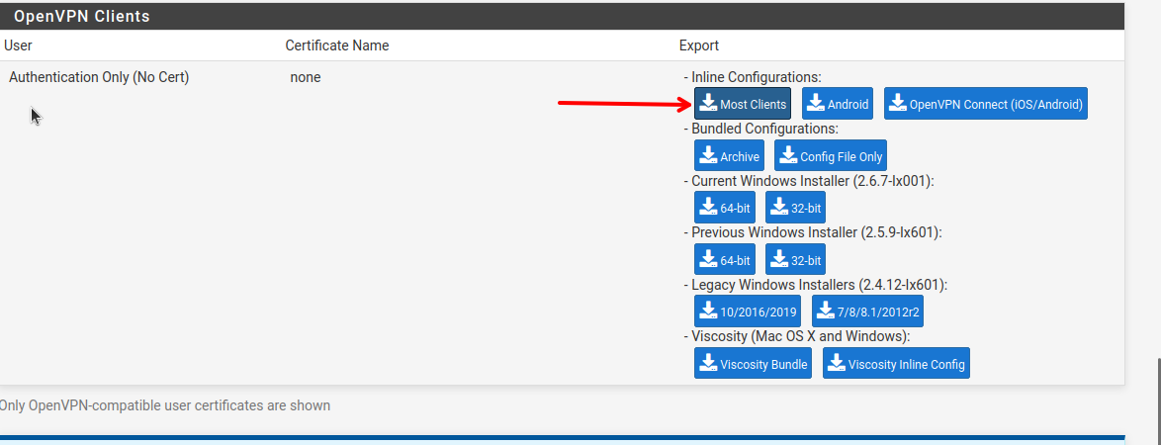

Seguidament, hem d’anar a la configuració del client i hem d’’anar a “Internet<VPN”

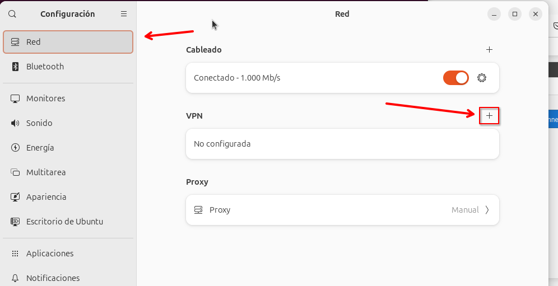

Una vegada dins, s’obrira aquesta finestra on l’hem de donar a “Importar desde un archivo”

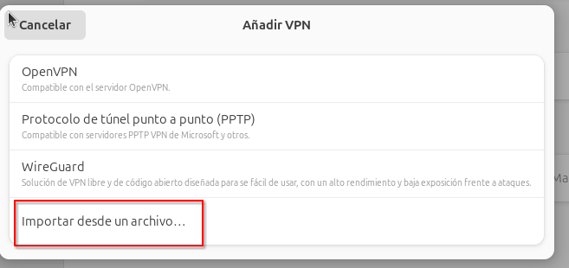

Ara, hem de seleccionar el arxiu anteriorment descarregat i li donem a “Abrir”

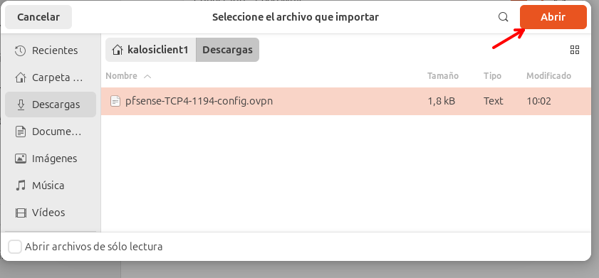

Després, hem de seleccionar en “Tipo” l’opció de “Certificados (TSL)” i li donem a “Añadir”

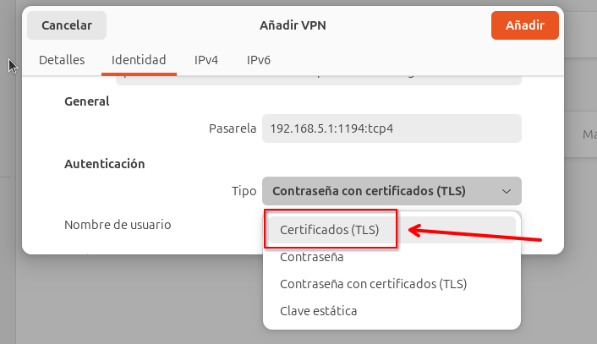

Si ho hem fet bé, aquest hauria de ser el resultat

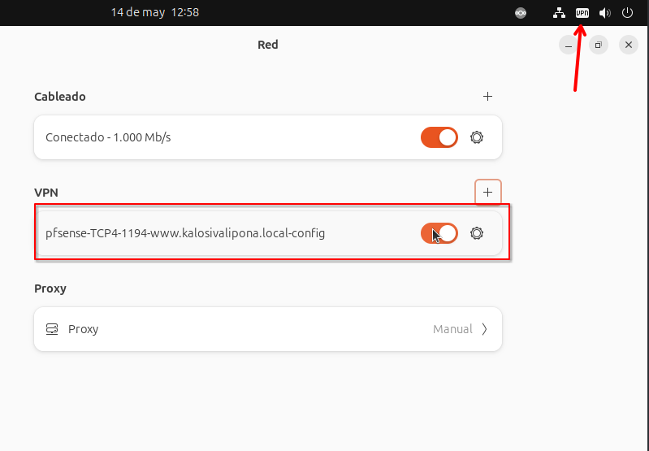
1.3.2 Com connectarse amb VPN desde un client Windows
Lo primer que hem de fer, es baixar-nos l’instal·lador de VPN al Pfsense per a Windows

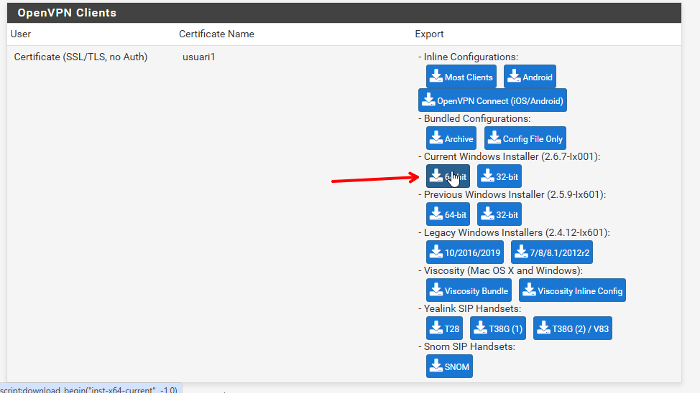

Seguidament, l’executem i quan sorti aquest missatge l’hem d’ingnorar i donar-li a “Ejecutar de todas formas”
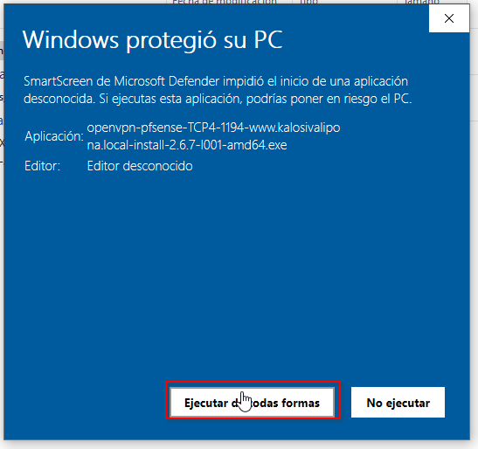

Quan s’obri aquesta finestra, li donem a on posa “Install Now”
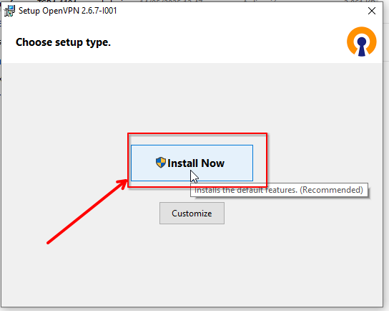

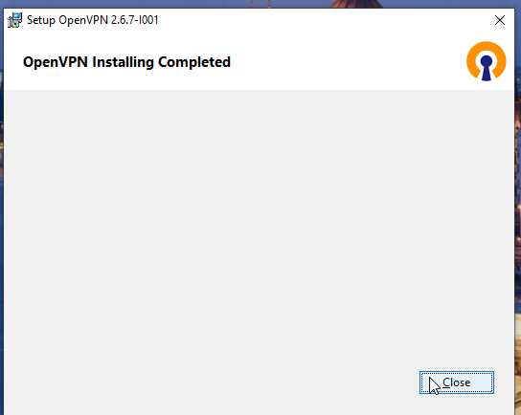
Seguidament, quan esperem a que s’instal·li hem de donar-li a “Close”

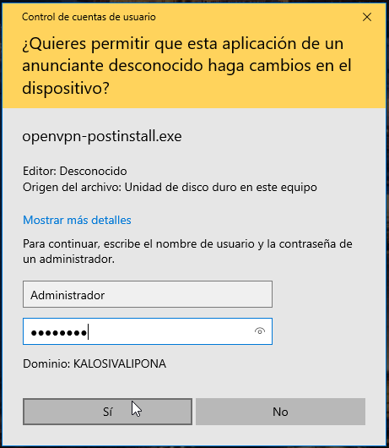
Seguidament, hem d’executar l’arxiu “openvpn-postinstall.exe” i ens sortira aquesta finestra on ens hem d’autenticar amb el usuari administrador

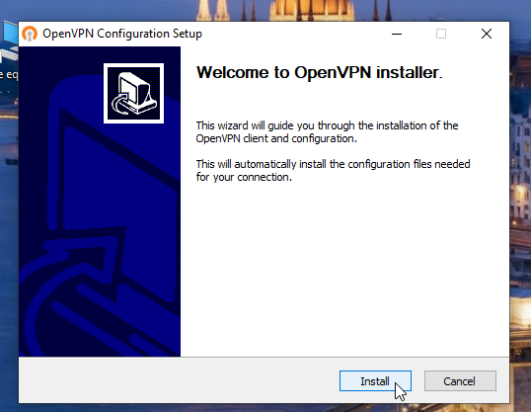
Després, hem de donar-li a “Install”

Una vegada instal·lat, si l’hem fet bé ens sortira aquest acces en el deplegable d’abaix a la dreta (ens posem a sobre i li donem click dret a sobre)

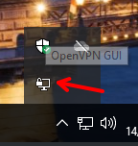

Dintre d’aquest menú l’hi hem de donar a l’opció de “Conectar”
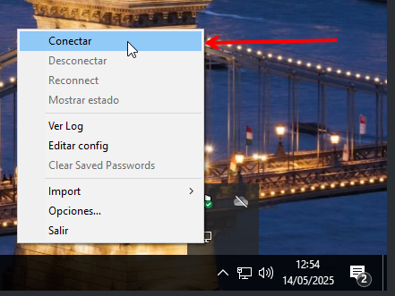

Si ho hem fet bé, ens hauria de sortir aquesta notificació de que s’ha connectat correctament

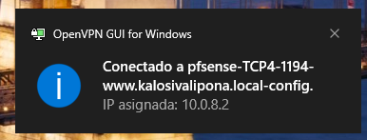

2. Accedir als clients amb un usuari del domini

2.1 Accedir a Windows amb un usuari del domini
Un cop hem iniciar l’equip, a la pantalla d’inici de sessió, si el nostre usuari no apareix en pantalla podem accedir entrant a l’apartat de “Otro usuario”.
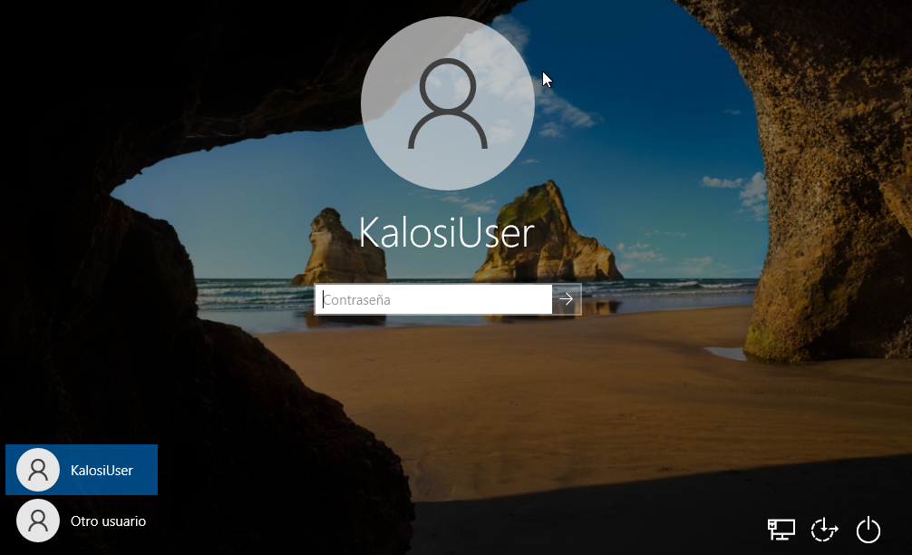

Un cop dins el menú, introduïm el nostre usuari i contrasenya i accedim al nostre perfil.
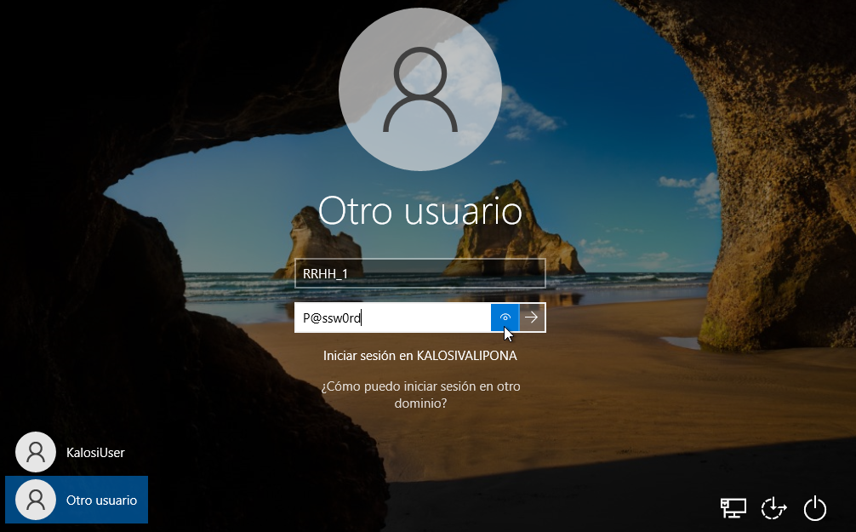

Nom d’usuari
Contrasenya

3. Plataforma Moodle

3.1 Iniciar sessió amb un usuari del domini
Si tens un usuari creat al domini de Windows (consultar amb l’administrador del domini per a saber si en tens un), pots iniciar sessió al moodle anant a “Inicia la sessió” i posant el teu nom d’usuari i la contrasenya i fent clic a “Inicia la sessió”.
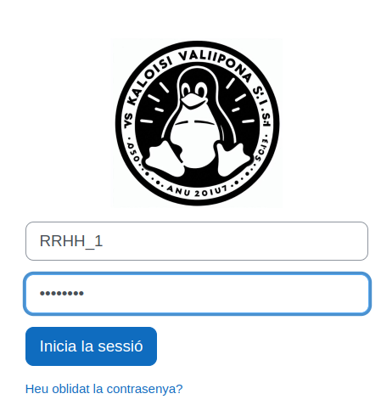

3.2 Iniciar sessió creant un usuari
Si no tens un usuari creat al domini, el pots crear des del moodle anant a “Inicia la sessió” i a “Crea un compte d’usuari nou”, tal com es mostra a la següent imatge:
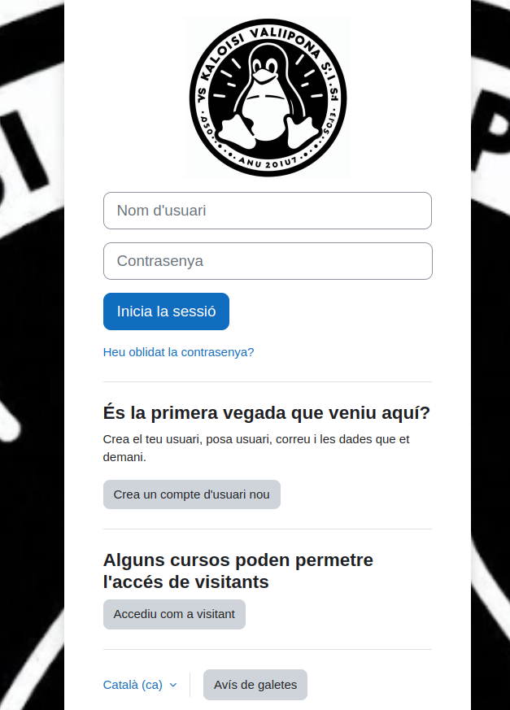

Un cop dins la pantalla de creació de l’usuari, hem de posar el nostre nom, cognom, correu electrònic i contrasenya.
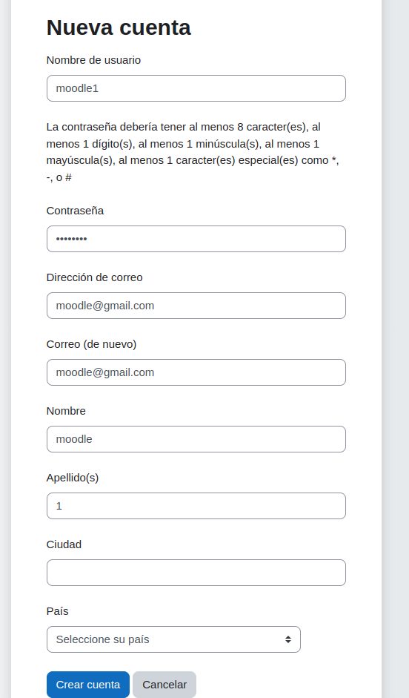

Un cop creat el compte has d’avisar a l’administrador del moodle per a que confirmi el compte al moodle. Quan ja tinguis el compte confirmat pots accedir al moodle com si fos un usuari del domini.

3.3 Inscriure’s a un curs
Per a realitzar la inscripció al curs anem a “Pàgina principal”, entrem al Moodle al qual volem inscriure’ns i posem la contrasenya corresponent:
Contrasenyes:
Contrasenya del moodle de Hardware: hardware
Contrasenya del moodle de Moodle: moodle
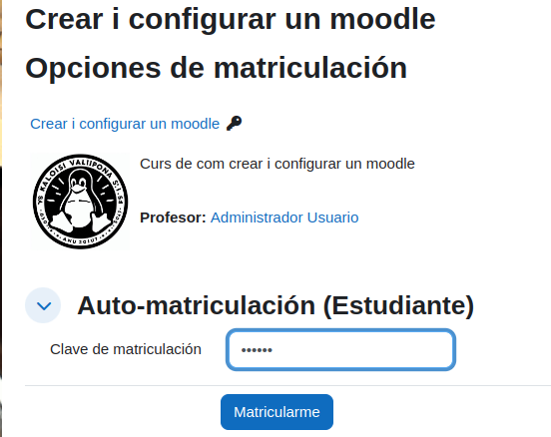
Fem clic a “Matricularme” i ja tindrem accés a tots els continguts.
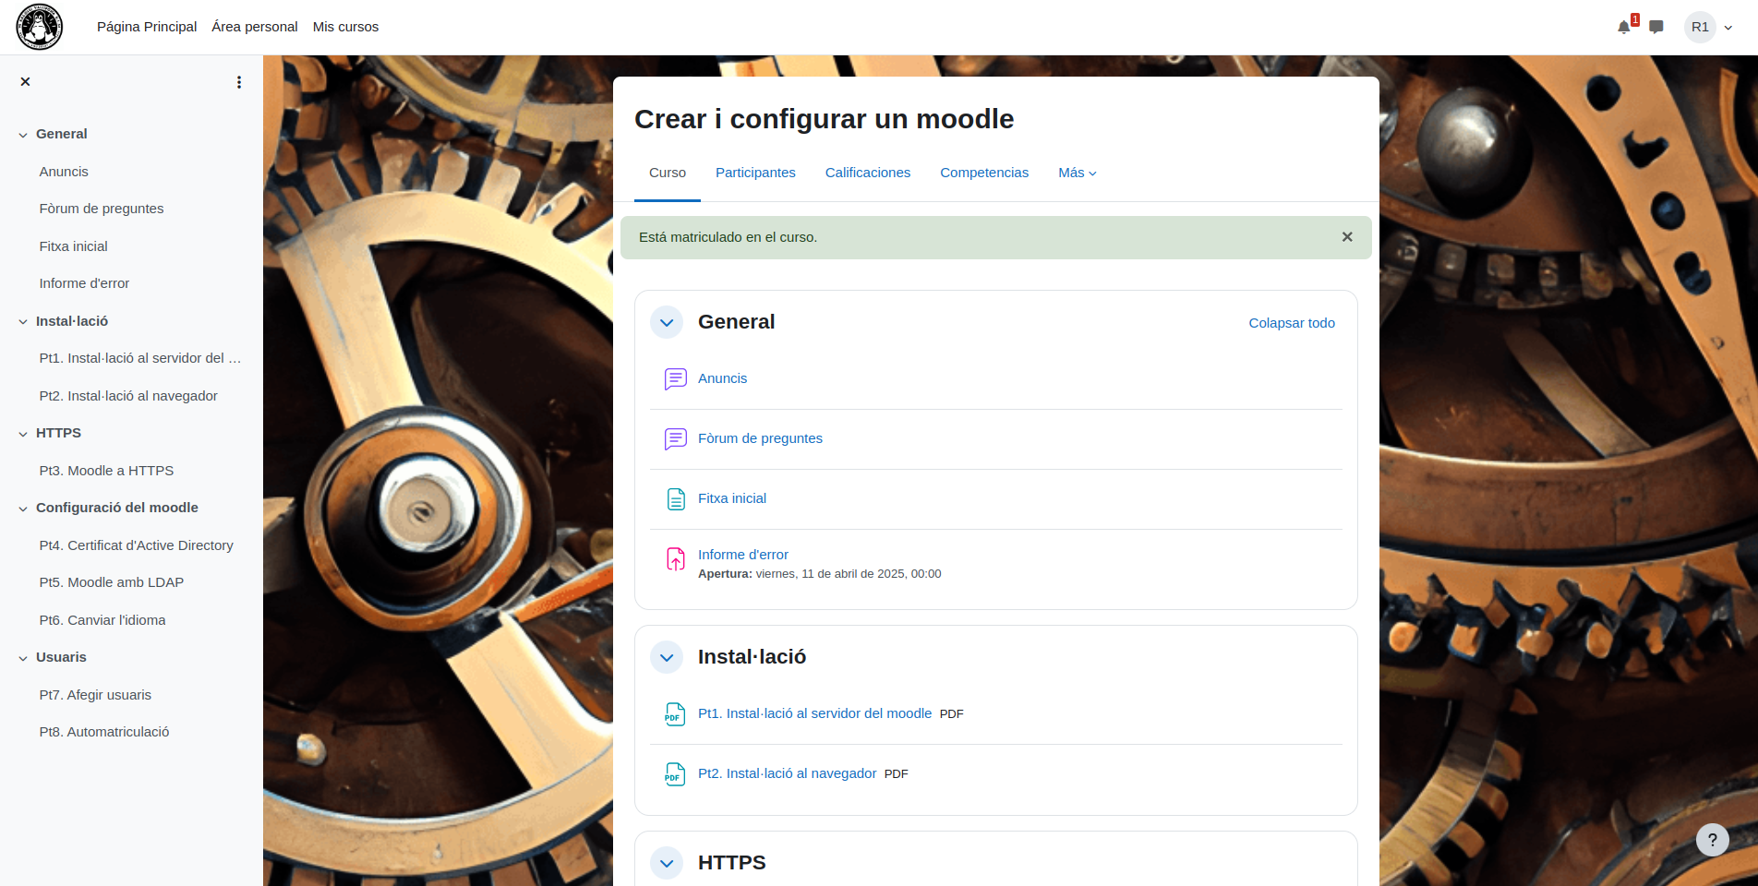

3.4 Canviar l’idioma
Per a canviar l’idioma anem a dalt a la dreta, a on tenim la nostre foto de perfil i fem clic, quan se’ns obre el desplegable entrem a “Idioma” i escollim el que volem.
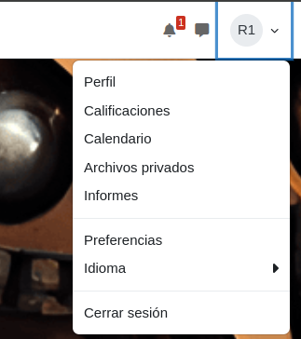

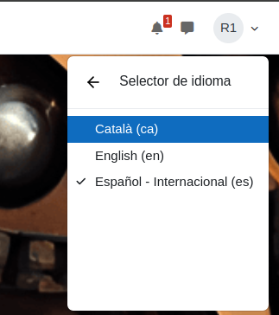

4. Página Web

4.1 Com afegir productes a la cistella

5. Rebre assistència remota
Per a rebre assistència remota hem d’obrir el programari “Team Viewer” que ja ve instal·lat al client.

Un cop obert hem de proporcionar el nostre “ID” i la nostra “Contrasenya” del Team Viewer a l’assistent i un cop establerta la connexió no hem de tocar res fins a que es finalitzi aquesta, ja que podem interferir a l’assistència rebuda.
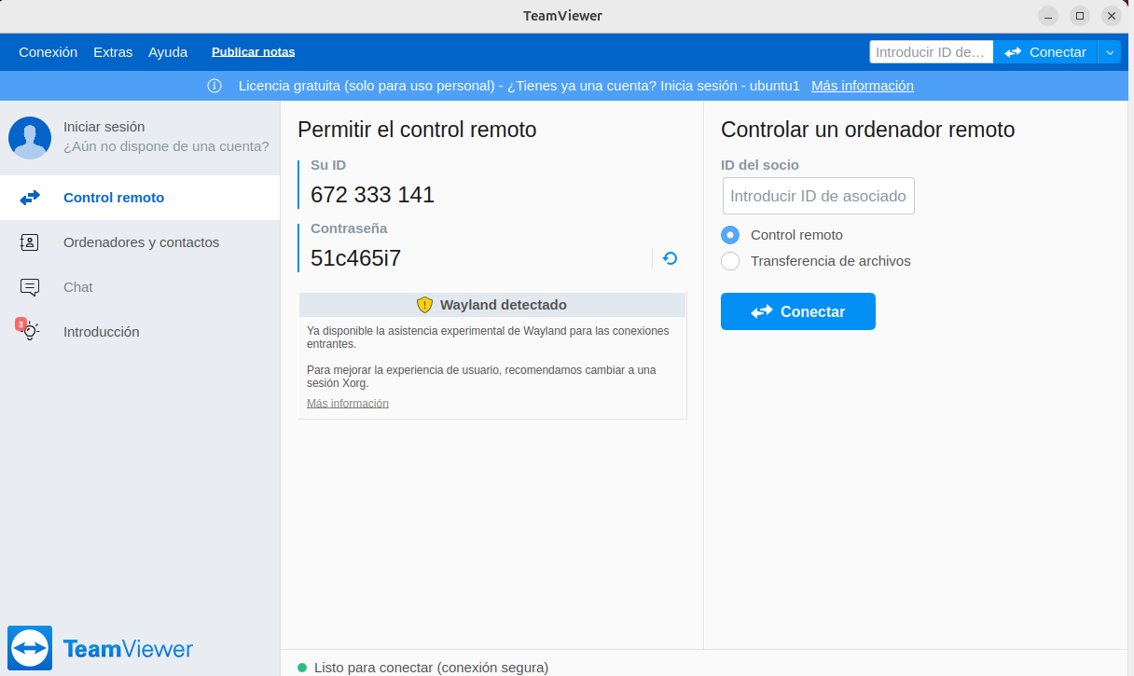

Un cop l’assistent es connecti al nostre equip ens sortirà aquesta pantalla: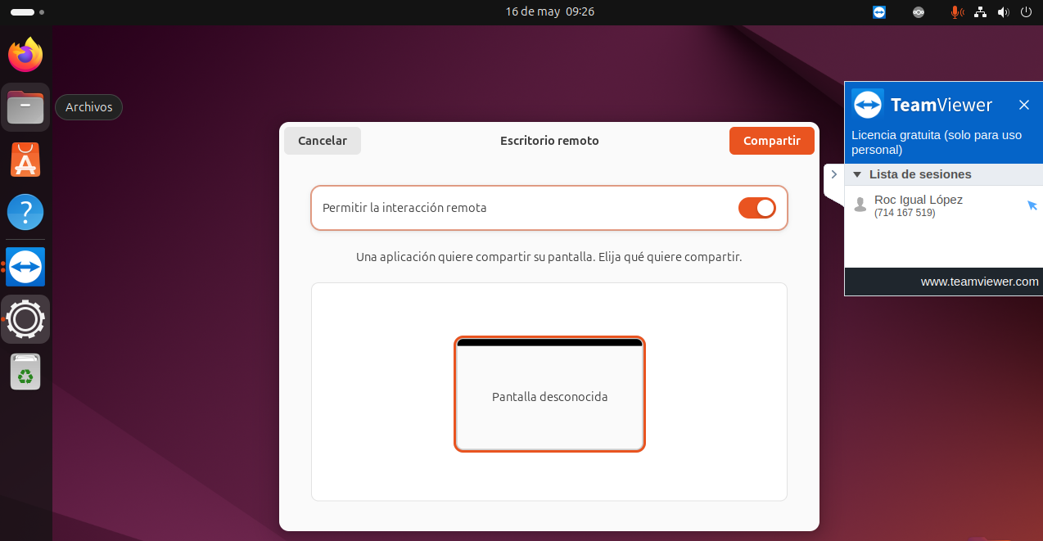
Hem de marcar la casella de permetre interacció remota i cliquem al botó de “Compartit”. Un cop seguits aquests passos ja tindrem a l’administrador dins el nostre equip.

